Osnovna škola: Klinča Sela
Nastavni predmet: Katolički vjeronauk
Učitelj: Josip Kunac, prof.
Razredni odjel: 1.
Redni br. pripreme: 28.
Tema: IV. RADOST BOŽIĆA
Podtema: 3. Zdravo Marijo
Odgojno-obrazovni ishodi učenja:
- Učenik prepričava odabrane biblijske pripovijesti. (OŠ KV A.1.2.)
- Učenik imenuje najvažnije osobe iz odabranih biblijskih pripovijesti. (OŠ KV A.1.2.)
- Učenik povezuje vlastita iskustva s iskustvima osoba iz odabranih biblijskih pripovijesti. (OŠ KV A.1.2.)
- Učenik u događaju navještenja otkriva Mariju koja Bogu želi služiti. (OŠ KV B.1.3.)
- Učenik izgovara molitve Očenaš, Zdravo Marijo, Slava Ocu, Anđele čuvaru, zna se prekrižiti. (OŠ KV B.1.3.)

TIJEK NASTAVNOG SATA

UVODNI DIO

ZNAK KRIŽA

DRAGI BOŽE, HVALA TI ŠTO SI DANAS S NAMA. NAUČI NAS KAKO VOLJETI I MOLITI KAO MARIJA. AMEN.

ZNAK KRIŽA

Pregled domaće zadaće:
Učenici daju vjeroučitelju na uvid domaću zadaću od prošlog susreta: „Učenici će riješiti, ili dovršiti rješavanje RB, str. 28 - 29.“

Motivacija:
Vjeroučitelj pokaže sliku anđela Gabriela i Marije:

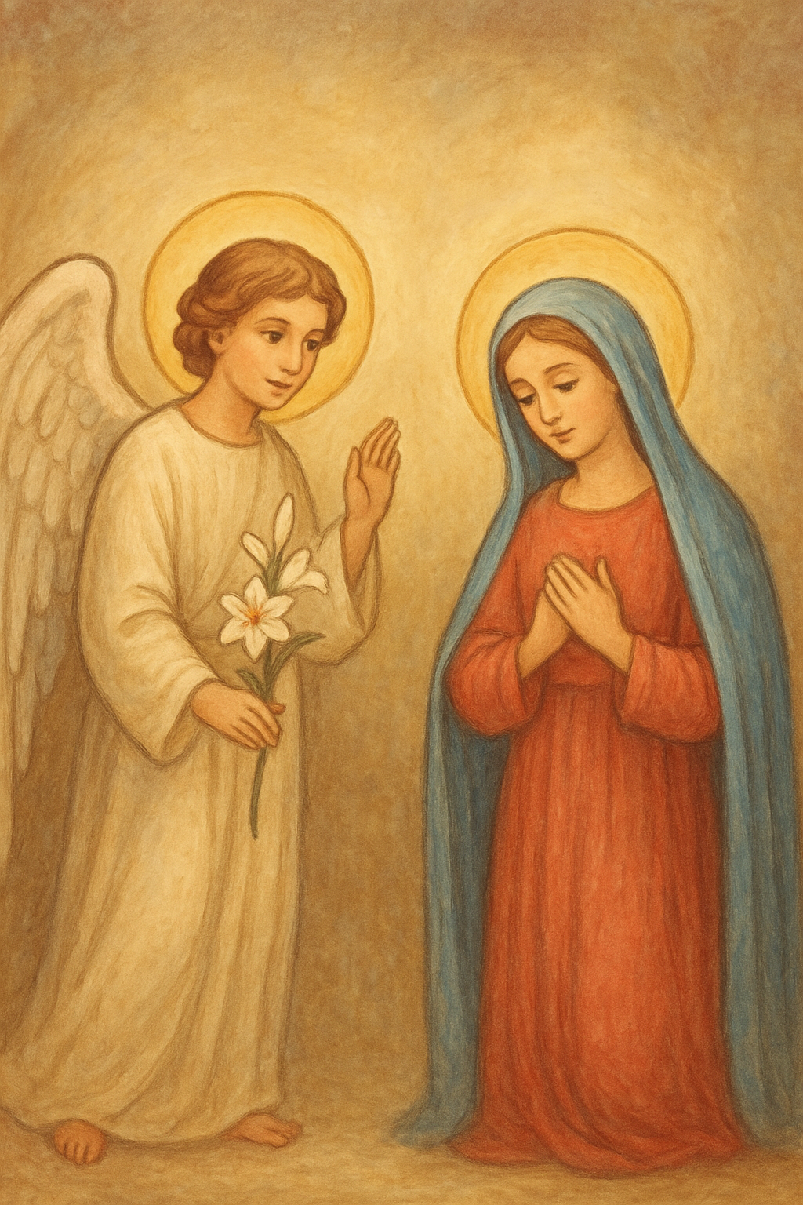

Razgovor:
- Što smo do sada učili o anđelima? Što anđeli rade? (Šalju poruke, pomažu ljudima, štite nas).
- Kako biste se osjećali da vam se pojavi anđeo i pozdravi vas?

Najava teme: Danas ćemo čuti priču o jednoj mladoj djevojci kojoj se upravo to dogodilo. Govorit ćemo o Mariji, mami našeg Isusa, i našoj nebeskoj mami te naučiti kako ju je anđeo pozdravio.

SREDIŠNJI DIO

Prijedlozi aktivnosti:

Aktivnost 1: „Obrada teksta“:
a) Vjeroučitelj pročita naglas tekst, udžbenik, str. 44.

Razgovor:
- Tko je došao k Mariji?
- Gdje je Marija tada živjela?
- Kako se zvao marijin zaručnik?
- Kako ju je anđeo pozdravio?
- Što joj je anđeo još rekao?
- Kako će joj se zvati sin?
- Tko će On biti?
- Kako je Marija odgovorila?
- Kako se mi osjećamo kada nas netko iznenadi?

b) Vjeroučitelj pročita naglas molitvu „Zdravo Marijo“, udžbenik, str. 45.

Razgovor:
- Koji dio molitve „Zdravo, Marijo“ ste upravo upoznali?
- Tko zna molitvu „Zdravo Marijo“?

Aktivnost 2: „Video - zapis“:
Učenici će pogledati video – zapis „L'ANNONCIATION“; 2:47; Izvor: LA BIBLE ANIMÉE; YouTube
Napomena: Dostupni su titlovi na hrvatskom jeziku. Uključiti ih!

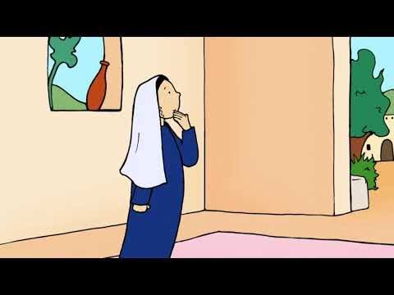

Razgovor:
- Tko bi prepričao crtić?

Aktivnost 3: „Anđeoska poruka“: ----> BILJEŽNICA
Učenici će nacrtati anđela Gabriela i napisati njegove riječi: „Zdravo, milosti puna! Gospodin s tobom!“
Naslov:

ZDRAVO MARIJO
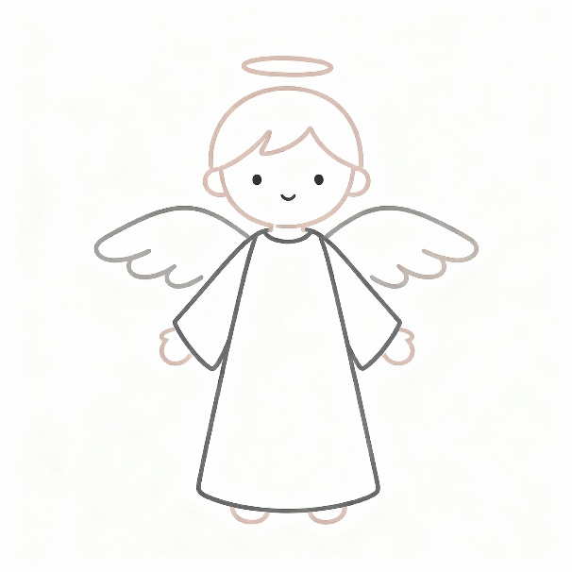
ZDRAVO, MILOSTI PUNA! GOSPODIN S TOBOM!

Aktivnost 4: „Pozdrav Mariji“:
Učenici će u paru izraditi srca od papira i unutra prepisati molitvu „Zdravo Marijo“.

Aktivnost 5: „Zlatne riječi“:
Učenici će obojiti i ukrasiti prve riječi molitve „Zdravo Marijo“ zlatnim flomasterima na kartonu.

Aktivnost 6: „Anđeoski ples“:
Učenici će zaplesati uz pjesmu „Zdravo, Marijo“; 2:58; Izvor: Marijan Vincetić; YouTube

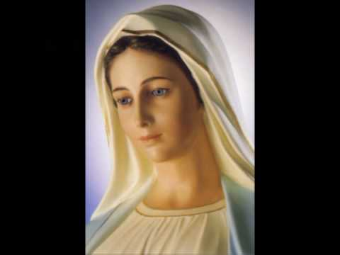

Aktivnost 7: „Sastavi molitvu“:
Učenici će složiti isjeckane dijelove molitve „Zdravo Marijo“ u pravilan redoslijed.

Aktivnost 8: „Marijin osmijeh“:
Učenici će nacrtati Mariju s osmijehom i napisati jednu stvar koja ih čini radosnima, poput nje.

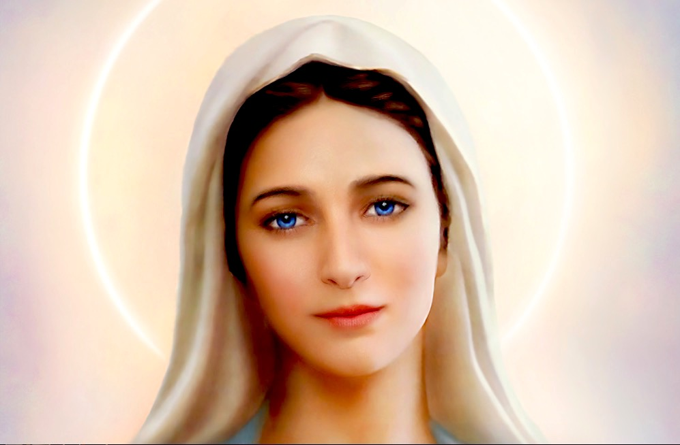

Aktivnost 9: „Anđeoski pozdrav“:
Učenici će u paru glumiti anđela i Mariju (muško-žensko) – jedan postavlja pitanja, drugi odgovara kao Marija: "Zdravo, milosti puna, Gospodin s tobom!" (ili jednostavnije "Gospodin s tobom!").

Aktivnost 10: „Marijina riječ "DA"“:
Vjeroučitelj će na ploču napisati veliko "DA". Učenici će izrezati svoje fotografije (ili nacrtati svoje lice na papiru) i zalijepiti ih oko tog "DA" kao znak da i oni žele, kao i Marija, reći Bogu "da" u malim stvarima.

Aktivnost 11: „Kazaljka dobrote“:
Vjeroučitelj će pokazati kazaljku na satu. Učenici će, dok kazaljka "putuje", imati zadatak razmišljati o jednoj dobroj riječi ili gesti koju mogu danas učiniti, kao što je Marija učinila. Oni koji žele, podijelit će to s ostatkom razreda.

Aktivnost 12: „Molitveni lanac cvjetova“:
Učenici će izrezati papirnate cvjetove i na svaki napisati jednu riječ iz molitve.



Aktivnost 13: „Nazaretska kuća“:
Učenici će nacrtati Marijinu kuću u Nazaretu (prema slici iz udžbenika) i pored nje anđela Gabriela.

Aktivnost 14: „Nađi razliku“:
Učenici će dobiti dva crteža Navještenja s malih 10 razlika i pokušati ih uočiti.

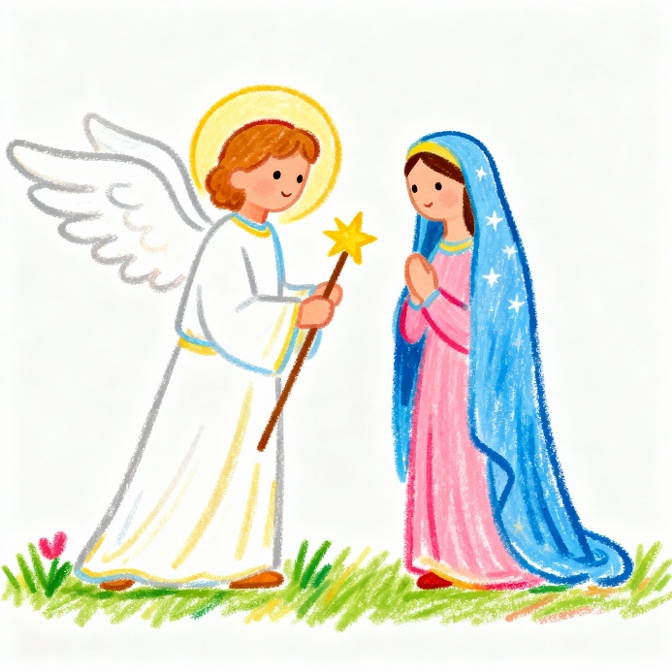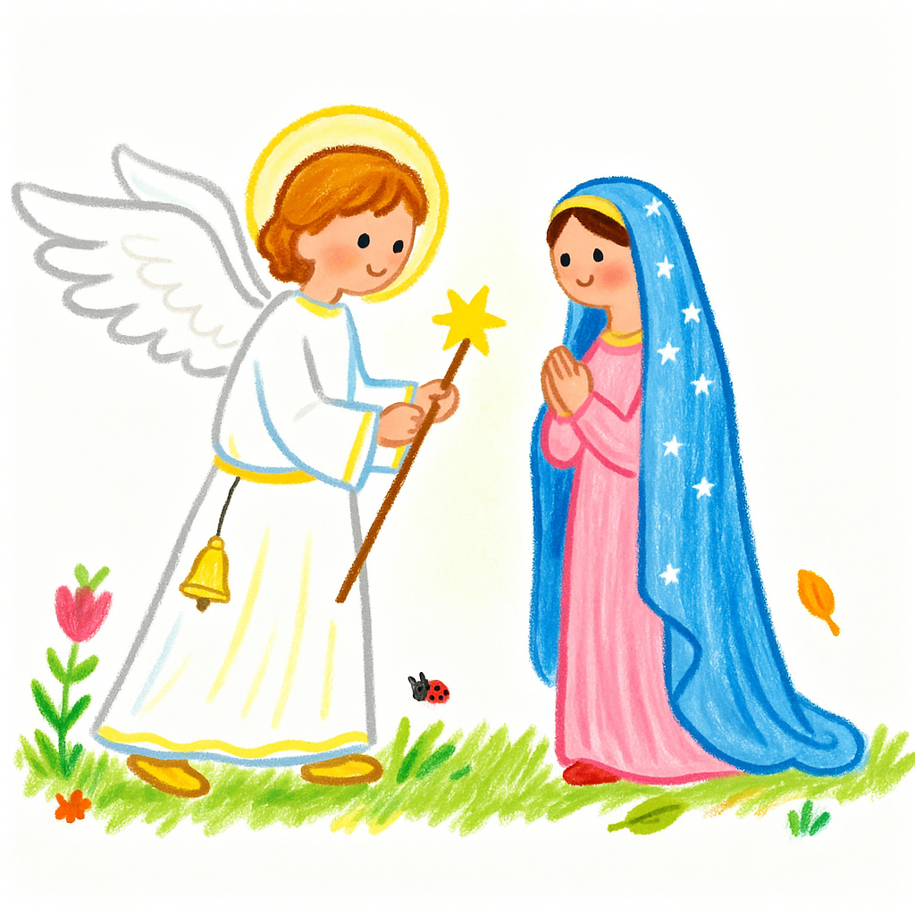

Aktivnost 15: „Priča iz Nazareta“:
Učenici će osmisliti kratku priču „Što bi rekla Marija da ju je posjetilo jedno dijete iz razreda?“

Aktivnost 16: „Molitveni krug“:
Učenici će sjesti u krug i svaki će izgovoriti jednu riječ molitve dok krug ne završi.

Aktivnost 17: „Poučna priča“:
Vjeroučitelj će pročitati poučnu priču.
Najljepši dar
Na Marijin blagdan djeca su donosila cvijeće u crkvu.
Ivan nije imao ni jedan cvijet, ali je donio papirnato srce na kojem je napisao:
„Marijo, obećavam da ću biti dobar i pomagati mami.“
Kad je župnik vidio to srce, rekao je:
„To je najljepši cvijet – jer dolazi iz srca.“

Pouka: Najljepši darovi Mariji su dobro srce i dobra djela.

Aktivnost 18: „Zapišimo!“: ----> BILJEŽNICA
Učenici će u bilježnicu prepisati rečenicu i dopuniti je s ponuđenim riječima:
Naslov:

ZDRAVO MARIJO

______ ______DONIO JE _______ RADOSNU VIJEST: RODIT ĆE _______ BOŽJEGA.

SINA, MARIJI, ANĐEO GABRIEL

Aktivnost 19: „Radna bilježnica”:
Učenici će uz pomoć vjeroučitelja rješavati RB, str. 31.

Aktivnost 20: „Digitalni udžbenik“ Potrebna je prijava vjeroučitelja s pristupnim podatcima.
Učenici će na pametnoj ploči, ili tabletima pokušati riješiti digitalni zadatak „ZDRAVO, MARIJO ” – slagalica molitve.

Aktivnost 21: Mikropauza:
Vjeroučitelj je koristi po želji u bilo kojem trenutku sata kada opadne koncentracija učenika. To može biti bilo što: vic, zagonetka, pitalica, šetnja po razredu, pjesmica i sl. nevezano uz vjeronaučno gradivo. Pripaziti na pristojnost sadržaja! Ako vic sadrži neka imena učenika iz razreda npr. Ivica i Marica, promijeniti ih.

Zamahni krilima!
Vjeroučitelj: "Sada ćemo se svi malo protegnuti i biti anđeli! Stanite iza stolice. Polako... raširite ruke kao anđeoska krila. Lagano... zamahnite krilima tri puta gore... i tri puta dolje. A sada sjedite i budite mirni kao anđeli koji slušaju." Ova kratka fizička aktivnost osvježit će učenicima koncentraciju.

ZAVRŠNI DIO

Aktualizacija sa sintezom:
Razgovor:
- Kako i mi možemo reći „da“ Bogu svaki dan?
- Kako možemo pomoći drugima kao što je Marija služila Bogu?

Zaključak:
- Danas smo naučili kako je anđeo Gabriel donio Mariji radosnu vijest da će postati majka Isusa. Marija je s povjerenjem odgovorila 'da' Bogu. Njezin poseban pozdrav 'Zdravo Marijo' mi danas ponavljamo kako bismo je zamolili da se moli za nas.

Domaća zadaća:
Učenici će riješiti, ili dovršiti rješavanje RB, str. 31.
Učenici će naučiti napamet molitvu „Zdravo Marijo“ (ako već ne znaju). Bit će ispitivani idući put!

Samovrednovanje:
Učenici na kraju napisanog u bilježnici crtaju s obzirom na usvojenost/ razumijevanje gradiva:



Molitveni završetak:
Učenici će poslušati pjesmu „Anđele, čuvaru mili…“; 3:36; Autor: Marinko Grubešić; Izvor: YouTube

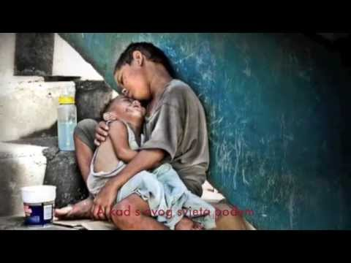

ili:

ZNAK KRIŽA

ZDRAVO, MARIJO,
MILOSTI PUNA,
GOSPODIN S TOBOM.
BLAGOSLOVLJENA TI MEĐU ŽENAMA
I BLAGOSLOVLJEN PLOD UTROBE TVOJE,
ISUS.
SVETA MARIJO, MAJKO BOŽJA,
MOLI ZA NAS GREŠNIKE,
SADA I NA ČASU SMRTI NAŠE.
AMEN.

ZNAK KRIŽA.

